5 функций воды в теле человека
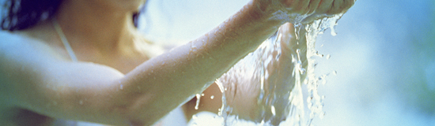
Потребность в минеральной воде одна из очень немногих основных нужд для существования человека. Но какую роль вода играет в нашем теле?
Здоровым взрослым людям, к примеру, работающим в офисе при умеренном климате необходимо пить 1,5литра воды за день. Эта пороговая величина выпиваемой воды даёт возможность для баланса утраченной воды и воды хранимой нашим телом. Благодаря этой норме наше тело прекрасно гидратированно, т.е. достаточно насыщенно водой. Вода содержащая минералы (в определённых количествах) есть основной компонент нашего тела и жизненноважных органов. Она обеспечивает пять важнейших жизненных функций в нашем теле.
- Существование клеток
- Химические и метаболические взаимодействия
- Транспортировка питательных веществ
- Регулятор температуры тела
- Удаление негативных элементов, которые не нужны нашему организму
Рассмотрим немного подробнее эти функции:
- Существование клеток (рост)
Вода является переносчиком и распределителем незаменимых питательных веществ в клетках, таких как минералы, витамины и глюкозы.
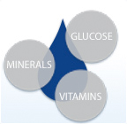
- Химические и метаболические взаимодействия
Вода перемещает ненужные нашему организму продукты, включая токсины которые клетки наших органов «признали» негодными, и перемещают их из организма естественным способом.
- Транспорт питательных веществ
Вода принимает участие в биохимической обработке нашей пищи.
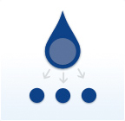
- Регулирование температуры тела
Вода имеет большую тепловую способность, которая помогает лимитировать изменения температуры в теле в тёплой или холодной окружающей среде. Вода позволяет телу освобождаться от тепла, когда окружающая температура выше, чем температура тела. Тело начинает потеть и испарение воды с поверхности кожи очень эффективно охлаждает наше тело.
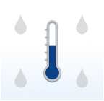
- Удаление воды
Вода является эффективным смазочным материалом вокруг суставов. Она также действует как амортизатор для глаз, мозга, спинного мозга и даже для утробного плода через амниотические флюиды (околоплодные воды).

Вода – центр жизни. Это является причиной, почему мы не можем жить более 3-5 дней без приёма воды. Таким образом, мы должны соблюдать правильный режим выпиваемой нами воды для того чтобы быть здоровыми, а значит молодыми и красивыми.
Будьте здоровы!
borjomi-food.ru
8 (926) 545-32-76

